Sastavljanje jednačina hemijskih reakcija- Test za 8. razred
1. Metali ne grade dvoatomne molekule i zato nemaju indeks.
Tačno Netačno
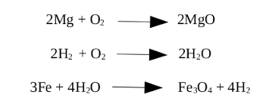
2. Kako se nazivaju supstance koje se nalaze na početku hemijske reakcije?
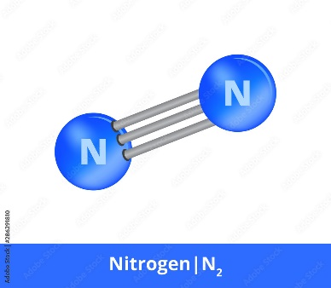
3. Većina nemetala gradi dvoatomne molekule.
Netačno Tačno
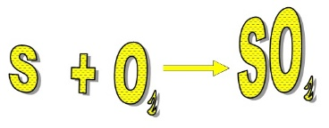
4. Reaktanti u hemijskoj reakciji oksidacije sumpora do sumpor(IV)oksida su:

Hemijski elementi
Hemijska jedinjenja

5. Da li pri fizičkoj promeni supstance dobijamo novu supstancu?
Ne Da
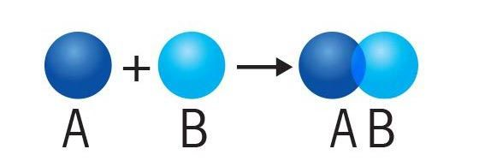
6. Hemijske reakcije u kojima od jednostavnijih supstanci nastaju složenije se nazivaju:
Reakcije analize Reakcije sinteze
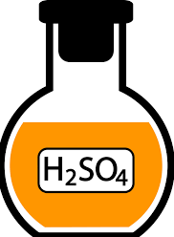
7. Hemijska reakcija neutralizacija natrijum-hidroksida do sumporne kiseline je:

NaOH+H₂SO₄→Na₂SO₄+2H₂O
2NaOH+H₂SO₄→Na₂SO₄+H₂O
2NaOH+H₂SO₄→Na₂SO₄+2H₂O

8. Pri hemijskim reakcijama neutralizacije nastaju:

Baze
So i voda
Kiseline

9. Primer za hemijsku promenu supstance je
Sečenje hleba
Rđanje gvožđa

10. Bazni oksidi u reakciji sa vodom grade:
Kiseline
Baze
11. Koji koeficijent treba dopisati ispred azotne kiseline u reakciji: N2O5+H2O→HNO3?

3
Ne treba upisati koeficijent
2

12. Ukoliko se neke supstance pomešaju i ne dođe do hemijske reakcije nastaju:

Soli
Smeše
Hidroksidi

13. Obeležiti jednačinu hemijske reakcije u kojoj su reaktanti kalcijum-oksid i voda.

CaO+H₂O→Ca(OH)₂
CaCO3→CaO+CO₂

14. U reakciji sagorevanja šibice, reaktanti su:
Supstance iz drveta i kiseonik Dim, čađ i ugljenisane supstance
15. Ispravna jednačina hemijske reakcije analize vode je:

2H₂+O₂→2H₂O
2H₂O→2H₂+O₂
H₂O→H₂+2O₂

16. Sumpor, fosfor i ugljenik u okviru nemetala su izuzeci jer:
Imaju nižu tačku topljenja Grade dvoatomne molekule
Ne grade dvoatomne molekule
17. Šta se koristi za izjednačavanje broja atoma sa leve i desne strane reakcije?
18. Reaktanti u reakciji su natrijum i kiseonik, a kao proizvod nastaje natrijum-oksid. Koja od navedenih hemijskih jednačina je ispravna?
4Na+O₂→2Na₂O
4Na+O₂→Na₂O
Na+O₂→2Na₂O

